Государственное бюджетное общеобразовательное учреждение
города Москвы «Школа № 1195»

Дошкольное отделение структурное подразделение №3

Проектная деятельность на тему:
«Деревья в осеннем убранстве»
(группа - вторая младшая).

Октябрь, 2014год

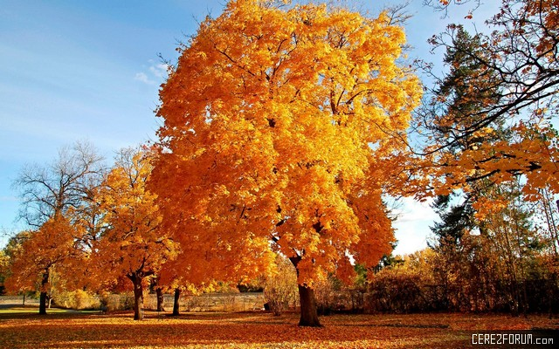

Воспитатель: Казакова С.М.

Экологический проект «Деревья в осеннем убранстве».
Актуальность. Во время прогулки дети увидели на дереве зеленые и желтые листья, и стали высказывать свои рассуждения. Мнения разделились. В ходе беседы выяснилось, что знания детей о деревьях, растущих на территории детского сада очень скудные. Дети ничего не знают о своеобразии листьев разных деревьев (они отличаются формой, цветом, величиной, и совсем ничего не знают об осеннем явление природы – листопаде).
Таким образом, возникли проблемы: «Какие деревья растут на территории детского сада?»; «Почему на деревьях листья разные? »
В результате была определена цель проекта, поставлены задачи.
Цель:
-создание условий для развития познавательных и творческих способностей детей в процессе реализации экологического проекта «Деревья в осеннем убранстве»
Задачи:
- развитие речи во время проведения прогулки, систематизация имеющихся знаний.
-познакомить с деревьями, растущими на территории детского сада: рябина, береза, клен, лиственница; обратить внимание детей на форму, размер и окраску листьев в осеннее время года, а также учить различать деревья по листьям; дать элементарные представление о природном явление – листопад;
- развивать речь, фантазию и наблюдательность, логическое мышление и кругозор детей;
- формировать в детях эмоционально – радостное ощущение от активного участия в совместной коллективной работе;
- воспитывать любознательность, любовь и бережное отношение к природе; уважение к труду взрослых и формировать желание помочь им;
- найти, что происходить с листьями осенью и куда они исчезают.
Тип проекта: краткосрочный (месяц-октябрь).
Участники: воспитатель, дети младшей группы, музыкальный руководитель, дворник, родители.
Гипотеза:
Если в течении месяца следовать четко намеченному плану, то можно реализовать все поставленные задачи.
Объяснительная записка:
Реализуя данный проект, можно добиться того, что у детей останется много разнообразных впечатлений и знаний о деревьях осенью. Решению поставленных задач будут способствовать разнообразные формы работы с детьми и родителями: беседы, целевые прогулки, дидактические, развивающие и подвижные игры, чтение литературы, прослушивание музыки, заучивание стихов и песен соответствующей тематике, сбор листьев для гербария, помощь дворнику в уборке сухой листвы на территории детского сада.

Предполагаемый результат:
- сформирование знаний детей о деревьях в осеннее время года;
- различие деревьев по листьям (форма, размер) ;
- развитие у ребенка фантазии, эмоциональности;
- знание элементарных экологических представлений о природном явление – листопад;
- умение передавать свои впечатления о природе друзьям, родителям, воспитателям в разных формах: рассказах, стихах, рисунках, аппликациях;
- получение удовольствия от выполненной работы в коллективе, от помощи взрослым.
Предварительная работа:
- поисковая работа по подбору иллюстративного материала по теме: «Деревья», «Осень», «Листопад», «Труд осенью»;(фото№1)
- изготовление макета «осеннее дерево»;(фото№2)
- рассматривание деревьев на прогулке; (фото№3)
- чтение и заучивание стихов, песен, литературных произведений, рассматривание иллюстраций;
- сбор и сушка листьев для гербария и ручного труда;
- целевые прогулки и экскурсии по территории детского сада, рассматривание листьев на деревьях, сравнивание друг с другом, похожи или нет; (фото№4)
- рисование, аппликация, ручной труд, нетрадиционное рисование;
- подбор книг, иллюстраций к празднику по теме: «Золотая осень»;
- памятка: «Осень – лучшее время для прогулок», «Осень»;
-участие в выставке «Осень, осень в гости просим…».
Этапы проекта:
Организационный этап
а) подбор и изучение литературы;
б) постановка цели и разработка содержания деятельно – воспитательного процесса;
в) группировка материала.
Практический этап
а) наблюдения за деревьями, за листопадом, за работой дворника;
б) беседы: «Почему могут быть опасны старые засохшие деревья?»; «Почему опасно бегать с палочками? »,
в) дидактические, пальчиковые и подвижные игры;
Д \и: «Узнай дерево по листу» (фото№5), «Послушай, о чем говорит дерево», «Разложи листья по подобию», «Сдуй листок», «С какого дерева лист? » (фото№6), «Сложи узор», «Сделай сам».
П \и: « Листопад», «1, 2, 3 к дереву беги», »Листочек кружился, листочек летел… .».
Пальчиковые\и: «Осень», «Ветер дует», «Березка», «Маленькое дерево».
д) трудовая деятельность (сбор сухих листьев и веточек, помощь дворнику) (фото№7) ;
е) продуктивная, художественная деятельность: «Ковер из листьев»; «Листопад», «Осенний пейзаж»(фото№8),
- рассматривание репродукций, картин, открыток: «Осень в городе», «Осень в лесу» (фото№1)
- аппликация «Осенняя веточка»(фото№8),
-лепка «Веточка рябины» (фото№9),
- ручное конструирование из природного материала: «Белочка» (фото№10), «Ежик в лесу» (фото№11) (Совместная деятельность родителей с детьми).
ж) опытно – исследовательская работа форма, размер листьев; летает – не летает; тонет – не тонет;
з) прослушивание музыкального произведения: «Осень 1, 2, 3… »; чтение и заучивание стихотворений: «Падают, падают листья… » Ивенсен М.; «Листопад, листопад… » Мирович В; «Осень наступила… »
и) загадки, приметы, пословицы и поговорки об осени.
Заключительный этап
Наши открытия
Занимаясь исследованием, мы изучили деревья, растущие на территории детского сада, подтвердили, что каждое дерево имеет свой лист, который отличается от других индивидуальной формой и размером. Сделали открытие – что листопад – это явление природы, которое бывает только осенью. Дарили красивые букеты из листьев мамам; делали из листьев поделки и аппликации, а оставшиеся листья убрал дворник, а мы ему помогали, чтобы на нашем участке было чисто и красиво.
Результаты исследования
Чтобы передать красоту и своеобразие осенних листьев родителям, мы участвовали в конкурсе: «Осень, осень в гости просим…»(фото№12).
Сделали аппликации и поделки из листьев и природного материала: «Осенняя веточка»(фото№8), «Осеннее дерево»(фото№2), «Ковер из листьев» (фото№8).
Выступали на осеннем празднике «Осенняя сказка» (фото№13).
Социальное партнерство: изготовление буклетов для родителей:
«Осень – лучшее время для прогулок» (фото№14); «Осень»(фото№15).
Изготовление дидактической игры «С какого дерева лист?» (фото№6).
Список литературы:
1. Макарова Л. П. Театрализованные праздники для детей
2. Николаева С. Н. Юный эколог 2004г.
3. Степаненкова Э. Я. Сборник подвижных игр для детей 2-7 лет
4. Щёткин А. В. Театрализованная деятельность в детском саду
5. Бондаренко А.К. « Дидактические игры в детском саду».
6. Веракса Н.Е., Веракса А.Н. «Проектная деятельность дошкольников. Пособие для педагогов дошкольных учреждений» Мозайка-Синтез, 2008год
7. Вохринцева С.Окружающий мир «Деревья и листья» - Страна фантазий, 2003.
8. Энциклопедия в картинках «Деревья» - Махаон, 2001.
9. Степанов В. Учебник для малышей «Родная природа» - ООО Фламинго, 2007.
10.Развивающие занятия с детьми 3-4 лет/ Под ред. Парамоновой Л.А. – М.: ОЛМА Медиа Групп, 2009.
11.Рыжова Н.А. Экологический проект «Мое дерево». – М.: «КАРАПУЗ-ДИДАКТИКА», ТЦ «СФЕРА», 2006.

Фотографический материал

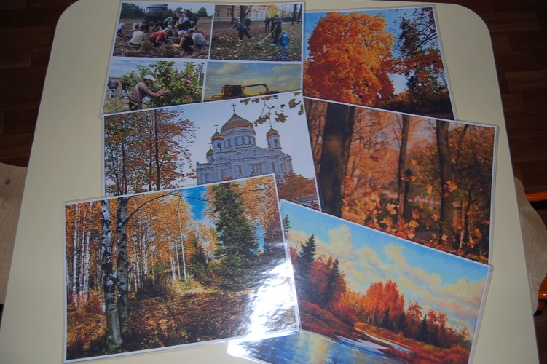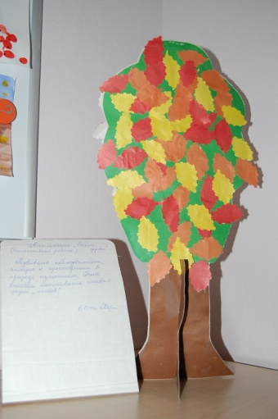
Фото№1 Фото№2

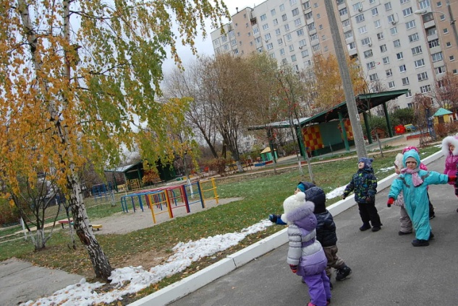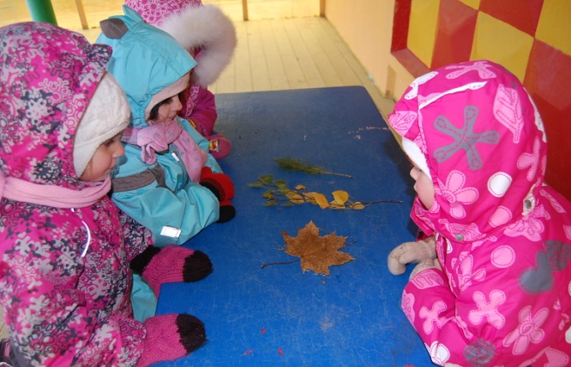
Фото№3 Фото№4

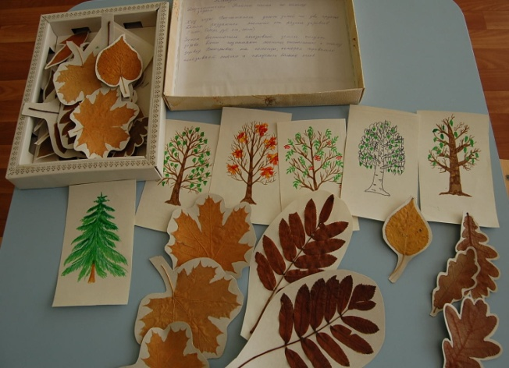 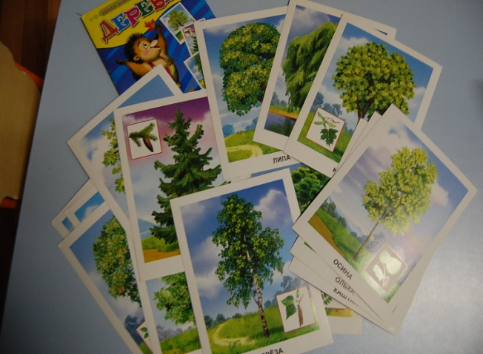 Фото№5 Фото№6

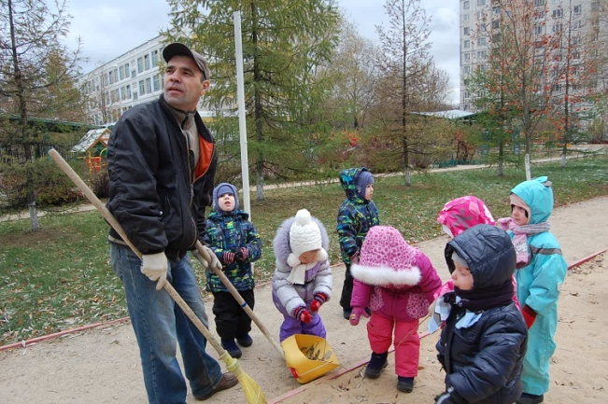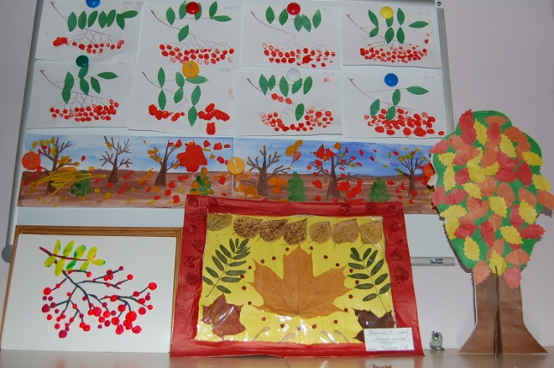
Фото№7 Фото№8

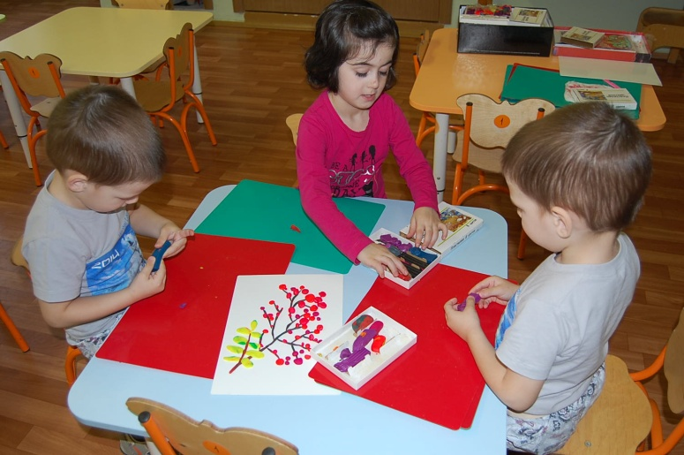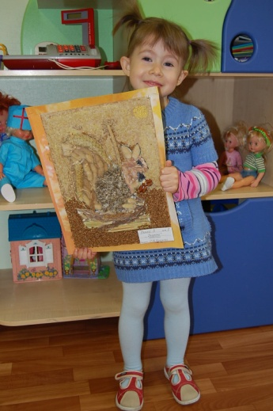
Фото№9 Фото№10

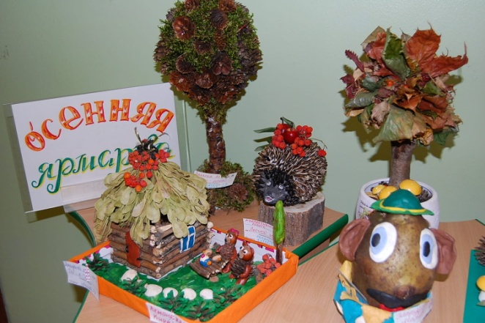 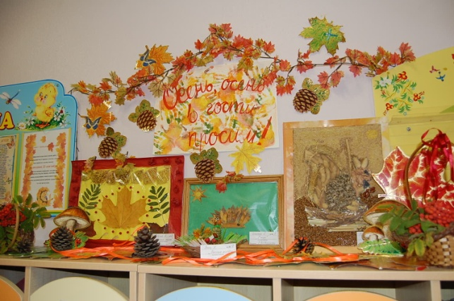Фото№11 Фото№12

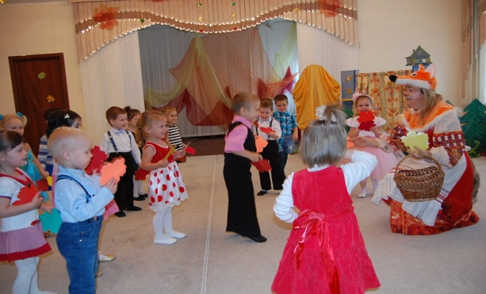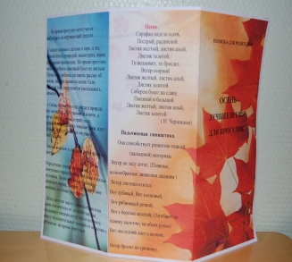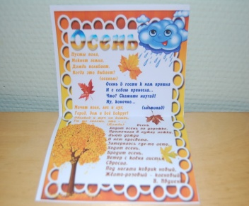
Фото№13 Фото№14 Фото№15

